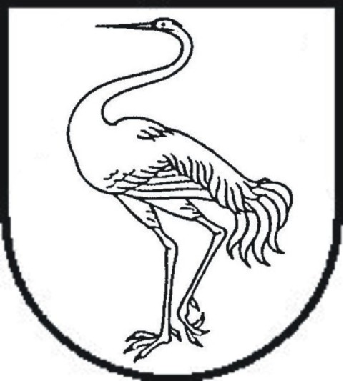

VISAGINO SAVIVALDYBĖS TARYBA

SPRENDIMAS
DĖL VISAGINO SAVIVALDYBĖS TERITORIJOS TVARKYMO IR ŠVAROS TAISYKLIŲ PATVIRTINIMO

2021 m. lapkričio ___ d. Nr. TS-____
Visaginas

Visagino savivaldybės taryba, vadovaudamasi Lietuvos Respublikos vietos savivaldos įstatymo 16 straipsnio 2 dalies 36 punktu, 18 straipsnio 1 dalimi, atsižvelgdama į Advokatų profesinės bendrijos „RIDD Vilnius“ ir UAB „Ekonominės konsultacijos ir tyrimai“ pateiktus pasiūlymus dėl teisinio reguliavimo tobulinimo ir reguliavimo naštos verslui mažinimo Visagino savivaldybėje, nusprendžia:
1. Patvirtinti Visagino savivaldybės teritorijos tvarkymo ir švaros taisykles (pridedama).
2. Pripažinti netekusiu galios Visagino savivaldybės tarybos 2018 m. lapkričio 29 d. sprendimą Nr. TS-229 „Dėl Visagino savivaldybės teritorijos tvarkymo ir švaros taisyklių patvirtinimo“.
3. Nustatyti, kad šis sprendimas įsigalioja nuo 2021 m. gruodžio 1 d.
4. Paskelbti šį sprendimą Teisės aktų registre ir Visagino savivaldybės interneto svetainėje.

Savivaldybės meras

